Qui se ressemble s'assemble…

Consigne - Deux phrases sur quatre sont exactement pareilles. Efface les deux autres après les avoir sélectionnées.

- Aujourd'hui, le vent souffle beaucoup.
- Aujourd'hui, le vent souffle très fort.
- Le vent souffle très fort aujourd'hui.
- Aujourd'hui, le vent souffle très fort.

- Arthur a pris un bon bain.
- Arthur n'a pas pris de douche.
- Arthur a pris une bonne douche.
- Arthur n'a pas pris de douche.

- En vacances, j'ai appris à nager.
- EN VACANCES, J'AI APPRIS À PLONGER.
- En vacances, j'irai à la mer.
- En vacances, j'ai appris à nager.

- Trois alpinistes vont escalader la montagne.
- Trois alpinistes escaladent la montagne.
- Trois alpinistes escaladent la montagne.
- Treize alpinistes vont escalader la montagne.

- Le panier a été inventé par les chinois.
- Le papier a été inventé par les chinois.
- LES CHINOIS ONT INVENTE LE PAPIER.
- Le papier a été inventé par les chinois.

- Il est interdit de toucher aux fils électriques.
- C'est dangereux de toucher les fils électriques.
- C'est dangereux de toucher les fils électriques.
- Ce n'est pas dangereux de toucher les fils électriques.

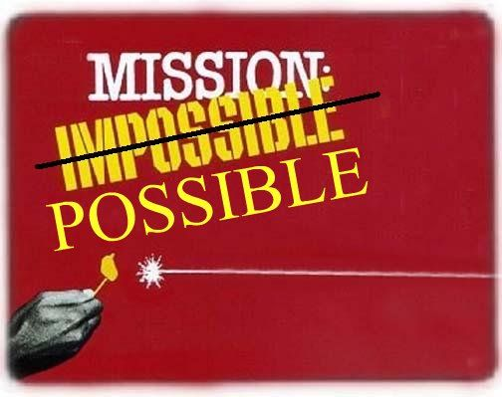
Terminé ?
Appelle l’agent Lantoine pour valider ta mission

